Информация
об обращениях граждан, поступивших
в Администрацию города Обнинска
в 2016 году

В 2016 году в Администрацию города поступило 1502 обращения, что на 23 (или 1,5%) обращения меньше, чем за аналогичный период 2015 года. Рассмотрено 1427 обращений, из них: решено положительно 565 (или 39,6%) просьб, в т.ч. меры приняты –375 (или 66,4%) , по 816 (или 57,2%) вопросам даны разъяснения, в 46 (или 3,2%) случаях отказано. 75 обращений (или 5 %) находится в стадии рассмотрения, из них 2 – с продленным сроком рассмотрения.
В отчетном периоде продолжилось изменение в соотношении видов вопросов, содержащихся в обращениях (заявление, жалоба, предложение), по сравнению с 2015 г. Так, в 2016 г. доля количества заявлений увеличилась на 4,9%, при этом доля количества жалоб уменьшилась на 5,6%, также уменьшилась и доля количества предложений в 2 раза.
Обращения поступали по различным каналам: доставлялись лично заявителями, путем непосредственного общения с гражданами на личных приемах, во время посещения предприятий, учреждений, культурных мероприятий, при встречах с общественностью города 560 (или 37,3%), почтовыми отправлениями 445 (или 29,6%). Доля электронных обращений в общем количестве составляет 33,1% (497) (2015 г. - 29,2% (446), что на 3,9% больше, чем за аналогичный период прошлого года. Следует отметить ежегодный стабильный рост количества электронных обращений.
В том числе за указанный период через вышестоящие и другие организации поступило 453 (или 30,2%) от общего количества обращений, что немногим меньше, чем в 2015 г. - 468 (или 30,7%), из них:
из Администрации Губернатора Калужской области поступило 263 обращения (или 17,5%), что на 2,6% меньше, чем в 2015 г.;
из прокуратуры – 89 (или 5,9%), из министерств и ведомств – 51 (или 3,4%), из Обнинского городского Собрания – 24 (или 1,6%), от Уполномоченных
по правам человека (10) и ребенка (10) в Калужской области – 20 (или 13.3%), от общественных организаций – 6 (или 0,4%), граждан – 1049 (или 69,8%). Все обращения отработаны без нарушения сроков исполнения.
Сравнительные данные представлены в диаграмме 1.
Диаграмма 1
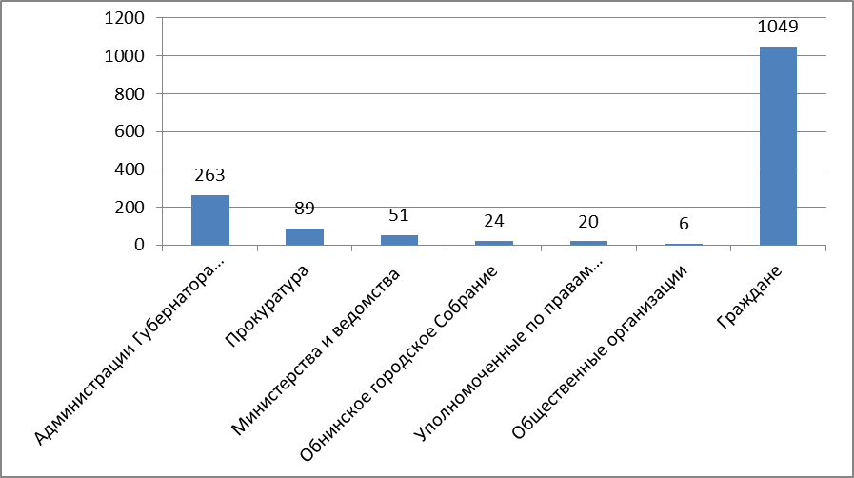
При сравнении статистических показателей с аналогичными отчетными периодами последних трех лет можно отметить, что показатель числа обращений за 2016 год незначительно уменьшился по сравнению с 2015 годом (Диаграмма 2).
Диаграмма 2
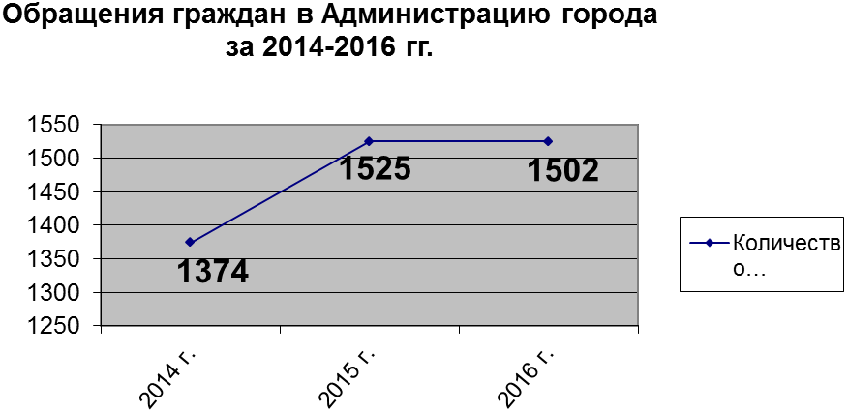

Распределение обращений по месяцам представлено в диаграмме 3
.

Диаграмма 3
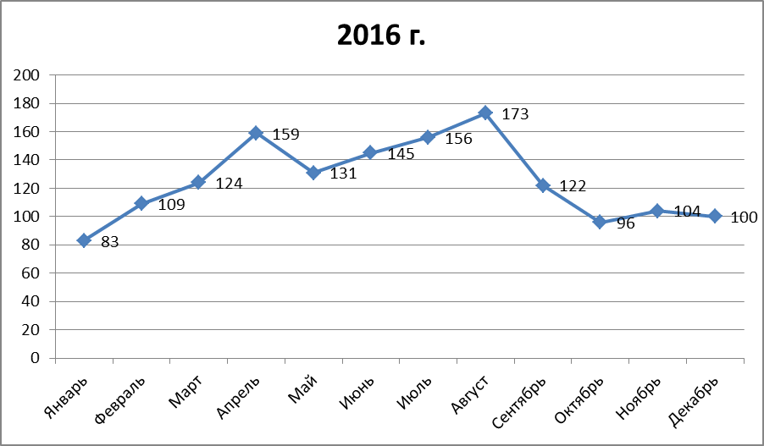
Значительная часть корреспонденции зарегистрирована в апреле 159 (или 10,6%) и в августе месяце - 173 (или 11,5%), из них наибольшее количество обращений поступило в апреле по ремонту дорог и внутридворовых проездов 39 (или 24,5%), в августе - по благоустройству территорий и детских площадок 36 (или 20,8%).
Средне-городской показатель по количеству обращений на 1 тысячу населения за отчетный период составил 13,4% (2015г. - 13,8%) обращений. Доля количества коллективных обращений в 2016 г. уменьшилась на 1,1% и составила 9,5% (2015г. – 10,6 %). Также уменьшилась и доля повторных обращений
с. 19,5% в 2015 г. до 17,8% в 2016 г.
Проведенный анализ социального состава авторов обращений показывает, что в Администрацию города обращаются разные категории граждан независимо от социального положения и уровня жизни. Среди из них: многодетные семьи (28), инвалиды различных категорий (38), пенсионеры (230), одинокие матери (4), ветераны ВОВ (5).

Результаты рассмотрения обращений в сравнении с отчетным периодом 2015г. представлены в таблице 1.

Таблица 1
Годы | 2016 | 2015
Количество обращений | 1502 | 1525
Результаты рассмотрения, из них:
- поддержано,  В т.ч.меры приняты | 565  (39,6%)  375  (66,4%) | 580  (39,5 %)  297  (51,2%)
- не поддержано | 46  (3,2%) | 34  (2,3%)
- разъяснено | 816  (57,2%) | 856  (58,2%)

Тематика обращений граждан
При работе с обращениями граждан в Администрации города применяется типовой тематический классификатор обращений граждан, организаций и общественных объединений.
Более наглядная и подробная информация содержится в таблице 2. Анализ проведен в сравнении с обращениями за 2015 год.
Таблица 2
№ | Тематика обращений | 2016 год | 2015 год
1. | Земельные правоотношения | 226  15% | 252  16,5%
2. | Транспорт и связь | 64  4,3% | 35  2,3%
3. | Жилище, улучшение жилищных условий | 143  9,5% | 205  13,4%
4. | Спорт и туризм | 27  1,8% | 11  0,7%
5. | Благоустройство городов, обустройство придомовых территорий, | 288  19,2% | 248  16,3%
6. | Предоставление коммунальных услуг ненадлежащего качества | 235  15,6% | 233  15,3%
7. | Дорожное хозяйство, сохранность и эксплуатация автомобильных дорог | 216  14,4% | 213  14%
8. | Социальное обеспечение и социальное страхование | 100  6,7% | 116  7,6%
9. | Образование , наука, культура | 68  4,5% | 114  7,4%
10. | Торговля | 43  2,9% | 23  1,5%
11. | Труд и занятость населения | 27  1,8% | 12  0,8%
12. | Безопасность и охрана правопорядка | 30  2% | 30  2%
13. | Другие вопросы | 35  2,3% | 33  2,2%
Итого: |  | 1502  100% | 1525  100%

Анализируя данные, представленные в таблице 2, можно получить информацию о наиболее острых проблемах, волнующих жителей города.
Исходя из тематики обращений граждан, поступивших в Администрацию города, наиболее проблемными вопросами в городском округе являются вопросы, касающиеся благоустройства города и обустройства придомовых территорий 19,2%), предоставление коммунальных услуг ненадлежащего качества (15,6%) и дорожное хозяйство, сохранность и эксплуатация автомобильных дорог (14,4%). 15% обращений граждан (в том числе членов ГСК и СНТ) касались вопросов по проведению процедуры по определению границ земельных участков с целью дальнейшего проведения кадастровых работ в отношении своей собственности.
Необходимо отметить, что доля количества обращений в 2016 г.
по сравнению с 2015 г. существенно коснулась ряда направлений.
Среди изменений, в которых увеличилась доля обращений, можно отметить следующие направления:
транспортное обслуживание - на 45,3% (29 обращений);
торговля - на 46,5% (20 обращений);
спорт и туризм – на 59,3 % (16 обращений);
благоустройство городов, обустройство придомовых территорий - на 13,9% (40 обращений).
В то же время наблюдается и существенное снижение доли количества обращений по целому ряду направлений, среди них:
образование, наука, культура - на 40,4%(46 обращений);
жилище, улучшение жилищных условий - на 30,2% (62 обращения);
земельные правоотношения – на 10,3% (26 обращений);
социальное обеспечение – на 8,6% (16 обращений).
По остальным направлениям процентное соотношение и количественный состав обращений по сравнению с 2015 г. либо снизился незначительно, либо остался на уровне 2015 г.
Спектр вопросов, с которыми обращались граждане в Администрацию города, в целом остался стабильным и касался практически всех сторон жизни: это выделение земельных участков для многодетных семей и благоустройство городских территорий, решение проблем в сфере ЖКХ, касающихся главным образом качества обслуживания граждан организациями жилищно-коммунального комплекса, вопросы соблюдения законодательства в области содержания общего имущества многоквартирного жилого дома и его ремонта, оплата за капитальный ремонт многоквартирных домов, строительство и ремонт дорог; улучшение жилищных условий, получение пособий для социально-незащищенных граждан и предоставление детям места в детских дошкольных учреждениях и др.
Для лучшей наглядности ситуации с вопросами обращений граждан
и результатов их рассмотрения подробно представлены в таблице 3.

Таблица 3
№ | Вопросы, содержащиеся в обращениях | Всего | Поддержано,  в т.ч.меры приняты | Разъяснено | Не поддержано
1. | Земельные правоотношения | 226  14- в работе | 132/104 | 53 | 27
2. | Транспортное обслуживание | 64 | 21/15 | 42 | 1
3. | Жилищные вопросы  Индивидуальное жилищное строительство | 95  4-в работе  48  5-в работе | 15/11  21/16 | 74  22 | 2  -
4. | Физическая культура, спорт | 27  5-в работе | 13/7 | 8 | 1
5. | Благоустройство городов, обустройство придомовых территорий | 288  17 – в работе | 141/97 | 129 | 1
6. | Вопросы по эксплуатации жилищного фонда  Вопросы водоснабжения, отопления  Вопросы электроснабжения и газоснабжение  Оплата жилья и коммунальных услуг | 160  14 – в работе  16  18  41 | 58/31  2/2  2/1  4/3 | 87  14  16  37 | 1  -  -  -

7. | Строительство и ремонт дорог, мостов | 216  4– в работе | 79/53 | 128 | 5
8. | Социальное обеспечение, | 100  6-в работе | 10/5 | 79 | 5
9. | Образование, дошкольное воспитание, культура | 68  2– в работе | 16/9 | 50 | -
10. | Торговля | 43  2 –в работе | 23/5 | 18 | -
11. | Труд и занятость населения | 27 | 5/3 | 20 | 2
12. | Безопасность и охрана правопорядка, паспортизация и прописка | 30  2-в работе | 8/6 | 19 | 1
13. | Другие вопросы | 35 | 15/7 | 20 | -
Итого: |  | 1502 из них: 75 – в работе | 565/375 | 816 | 46

Работа с обращениями граждан

В 2016 году третья часть или 30% (405) обращений была взята на контроль.

Незначительно всего на 0,6% снизилась доля количества обращений, взятых на контроль, если в 2015г. –30,6%, то в 2016 – 30%. Среди них:

благоустройство, экология и природопользование - 82 (или 20,2%),

строительство и ремонт дорог – 71 (или 17,5%),

эксплуатация жилищного фонда – 55 (или 13,6%),

жилищные вопросы и вопросы индивидуального жилищного строительства – 54 (или 13,3%),

социальное обеспечение – 33 (или 8,1%),

образование, дошкольное воспитание – 23 (или 5,7%).

Все обращения, стоящие на контроле, рассмотрены без нарушения сроков исполнения.
С целью объективного рассмотрения заявлений граждан многие вопросы были рассмотрены комиссионно с выездом на место, а наиболее значимые обращения граждан, особенно коллективные, а также обращения инвалидов, участников и ветеранов Великой Отечественной войны в канун празднования Дня Победы в Великой Отечественной войны, обращения, адресованные Президенту Российской Федерации, рассматривались в первоочередном порядке с участием заявителей. Рассмотрено с выездом на место 216 обращений (или 14,4%) в 2016 г. и соответственно 218 обращений (или 14,3%) - в 2015 г.
Ни одно обращение не осталось без внимания, по каждому проводился тщательный анализ обоснованности жалобы, использовались различные методы
и действенные формы реагирования. Это и выступления в средствах массовой информации, публикации на сайте, разъяснения законодательства на личных приемах, сотрудничество с ТОСами города, а также контроль за выполнением принятого решения. Письменные жалобы граждан, не требующие дополнительного изучения и проверки, рассматривались безотлагательно.
Одной из эффективных форм работы с населением является личный прием граждан, что позволяет более оперативно откликаться на нужды заявителей. Такая форма работы способствует более тесному взаимодействию в решении возникающих проблем и успешно используется в практике работы с населением.. На приемах к главе Администрации города и его заместителям побывало 195 жителей, из них: 105 (или 35,8%) просьб поддержано, в том числе меры приняты по 100 (или 51,3%) обращениям, по 92 вопросам (или 51,3%) даны разъяснения. Случаев отказа не было.
На личных приемах поднимались такие вопросы как: благоустройство территорий, экология (21,5%), эксплуатация жилищного фонда и строительство и ремонт дорог по (10,8%), жилищные вопросы и образование, дошкольное воспитание по 7,7%, оплата жилья и коммунальных услуг, социальное обеспечение и водоснабжение и водоотведение по (7,2%) и др.
Для координации действий и возможности оперативной связи между государственными и муниципальными органами власти, а также для контроля за работой с обращениями граждан, поступивших в приемную Президента Российской Федерацией, с 2013 года функционирует информационно-коммуникационный портал ССТУ.РФ. В ходе проведения общероссийского дня приёма граждан в 2016 году было принято 10 заявителей, постоянный рост участников свидетельствует об увеличении популярности этого мероприятия. Также на информационно-коммуникационный портале ССТУ.РФ проводились плановые работы по актуализации информации о деятельности Администрации МО «Город Обнинск». Также обеспечивалось бесперебойное функционирование электронной почты mer@admobninsk.ru.
Администрация города решает вопросы информирования населения через средства массовой информации и интернет-ресурсы. Регулярно проводятся пресс-конференции, брифинги, «круглые столы» с участием представителей СМИ. Публикуется официальная информация и нормативно- правовые акты. Глава Администрации города, его заместители, руководители подразделений Администрации города регулярно участвуют в передачах в прямом эфире на телевидении и радио, где отвечают на вопросы жителей города. Ответы на вопросы, интервью, репортажи с важных мероприятий публикуются в печатных СМИ, размещаются на официальном интернет-портале Администрации города, в социальных сетях. Таким образом, через СМИ и интернет-ресурсы местные органы власти проводят широкий диалог с населением по всем актуальным проблемам жизни города.
В целях недопущения нарушений законодательства РФ в области порядка рассмотрения обращений граждан в Администрации города ежегодно проводится семинар среди муниципальных служащих по вопросам работы с обращениями граждан, а также по разъяснению норм Федерального закона от 02.05.2006 № 59-ФЗ «О порядке рассмотрения обращений граждан Российской Федерации», которые направлены на максимальное разрешение каждого обращения жителя города.

Начальник общего отдела Л.Н.Белякова

